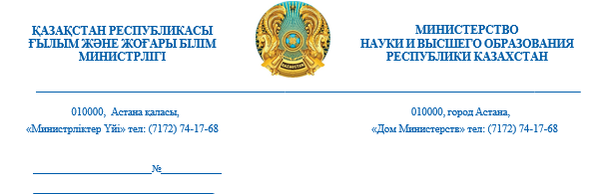

Жоғарғы оқу орындарының ректорларына

Ғылыми ұйымдардың басшыларына

Қазақстан Республикасы Ғылым және жоғары білім министрлігі (бұдан әрі – Министрлік) «Қазақстан Республикасының Ұлттық ғылым академиясының академиктарын сайлау қағидалары мен өлшемшарттарын бекіту туралы» Қазақстан Республикасы Ғылым және жоғары білім министрінің 2022 жылғы 30 желтоқсандағы № 223 бұйрығымен (бұдан әрі – Бұйрық) белгіленген тәртіппен және шарттарда Қазақстан Республикасы Президентінің жанындағы Қазақстан Республикасы Ұлттық Ғылым академиясының академиктеріне сайлануға 2024 жылдың 18 сәуірінен бастап конкурс жарияланатыны туралы хабарлайды (конкурстық құжаттармен Министрліктің ресми сайтында танысуға болады).
Осы мәселенің жоғары маңыздылығын назарға ала отыра, үміткерлерден Бұйрықтың талаптары мен критерийлеріне сәйкес ұсынылатын құжаттардың тиісті ресімделуі, сәйкестігі және дұрыстығы қажеттілігіне, өтінімдер беру кезінде конкурстық рәсімдер барысына заңсыз араласу фактілерін болдырмауға назарларыңызды аударамыз.
Сонымен қатар жоғарыда аталған бұйрыққа және конкурс талаптарына сәйкес бірінші басшы дербес жауапты екенін хабарлаймыз.

Министрдің міндетін атқарушы Д. Щеглова

Орын.: Д. Мухамедиева
Тел.: 74-24-62; 87783088688

